**LAPORAN MODUL VI**

**PRAKTIKUM BASIS DATA**

**“SUBQUERY”**

Disusun untuk Memenuhi Matakuliah Praktikum Basis Data

Dibimbing oleh Triyanna Widyaningtyas, S.T., M.T.



Oleh:

Nama NIM

Nama NIM

S1 TI ‘17 OFF A

**UNIVERSITAS NEGERI MALANG**

**FAKULTAS TEKNIK**

**JURUSAN TEKNIK ELEKTRO**

**PRODI S1 TEKNIK INFORMATIKA**

**Maret 2018**

1. **Tujuan Praktikum**

*Disesuaikan dengan tujuan praktikum yang ada pada modul*

1. **Dasar Teori**

*Dasar Teori tentang modul yang dikerjakan (boleh mengambil rujukan dari buku, jurnal, atau referensi yang lain.)*

1. **Tugas Latihan** (*Sertakan hasil screenshoot langkah-langkah*)
2. *…*
3. *…*
4. *…*
5. **Tugas Praktikum**
6. *Source code*
7. *Screenshoot program*
8. *Penjelasan / Analisis*
9. **Tugas Rumah**
10. Dapatkan data dosen yang mengajar matakuliah dengan sks lebih kecil dari sembarang sks.



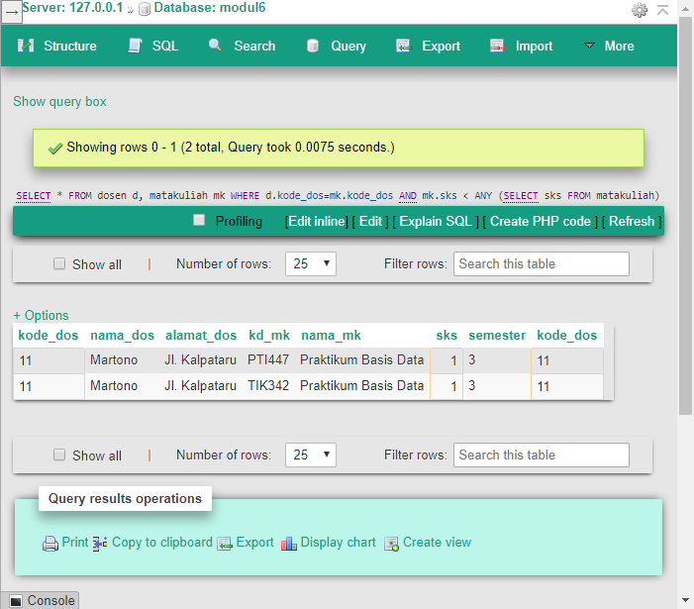

1. Tampilkan data mahasiswa yang mengambil matakuliah dengan kode matakuliahnya “PTI777”.



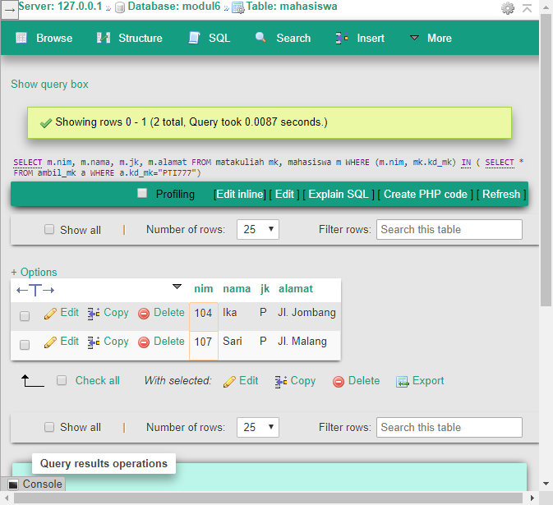

1. Dapatkan data mahasiswa yang tinggal satu wilayah dengan dosen yang merupakan Ketua Jurusan Teknik Elektro.



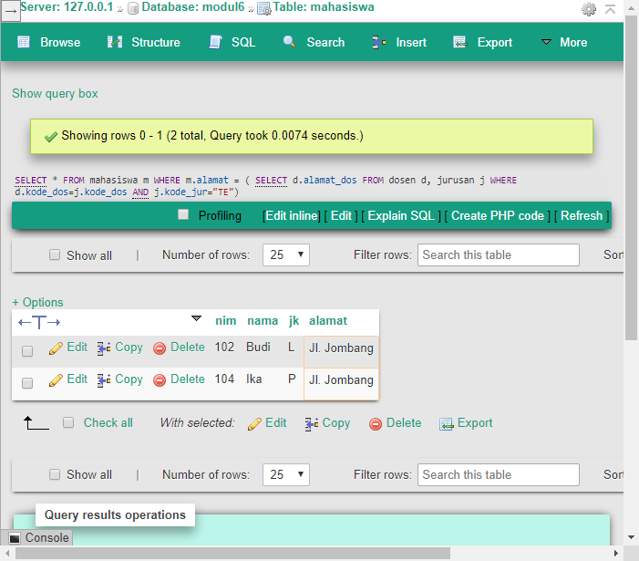

1. Dapatkan data mahasiwa yang tidak diajar oleh Ketua Jurusan Teknik Elektro.



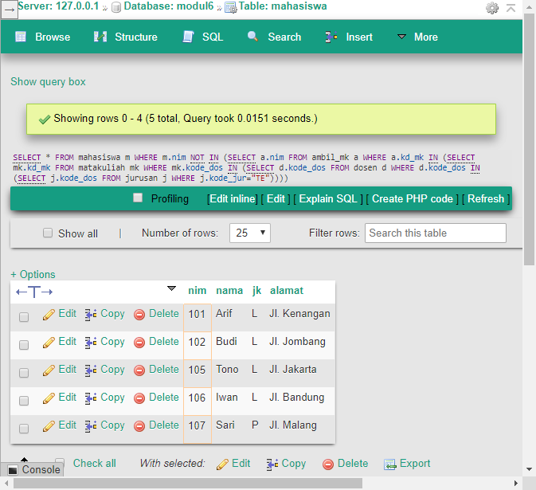

1. **Kesimpulan**

*Berisi kesimpulan yang diperoleh dalam modul yang dikerjakan, kesimpulan harus mencangkup semua elemen yang ada pada modul tersebut. Menggunakan bahasa indonesia yang baik dan benar. Elemen tambahan kesimpulan dapat berupa keluhan, problem solving yang dialami, dan sebagainya. Berupa paragraf, tidak numbered list atau bullet list.*

1. **Daftar Rujukan**

*Kadir, Abdul. 2013. Pemrograman Database MySQL untuk Pemula. Yogyakarta: MediaKom.*

*Penulisan daftar pustaka harus sesuai dengan PPKI*